附件3：
2024 届毕业生离校手续流程图
一、本科生(内招生)办理流程图
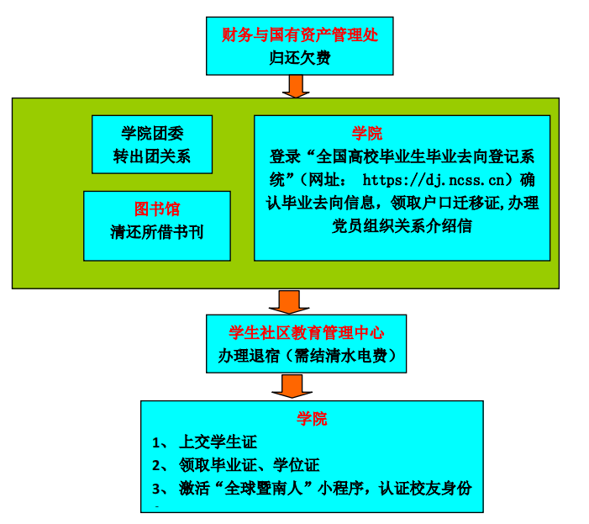

二、本科生(外招生)办理流程图
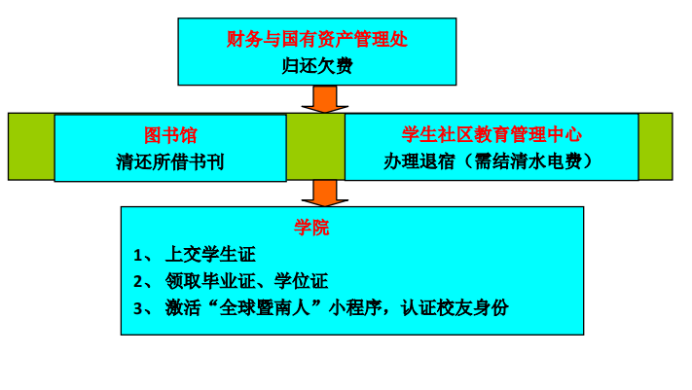
三、研究生(内招生) 办理流程图
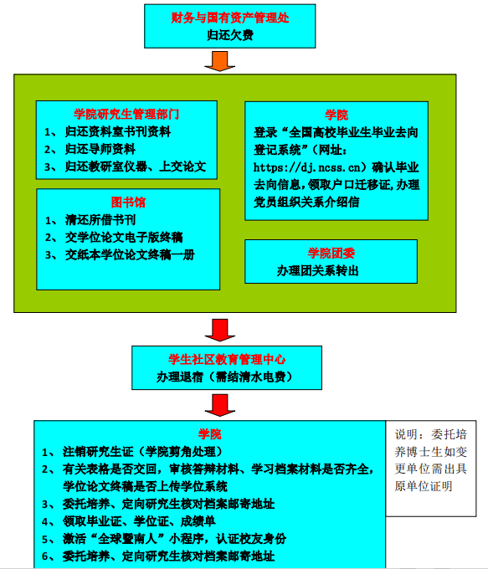

四、研究生(外招生) 办理流程图
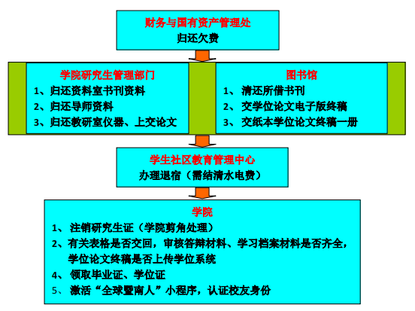
五、在职攻读硕士学位、同等学力授予学位研究生办理流程图
